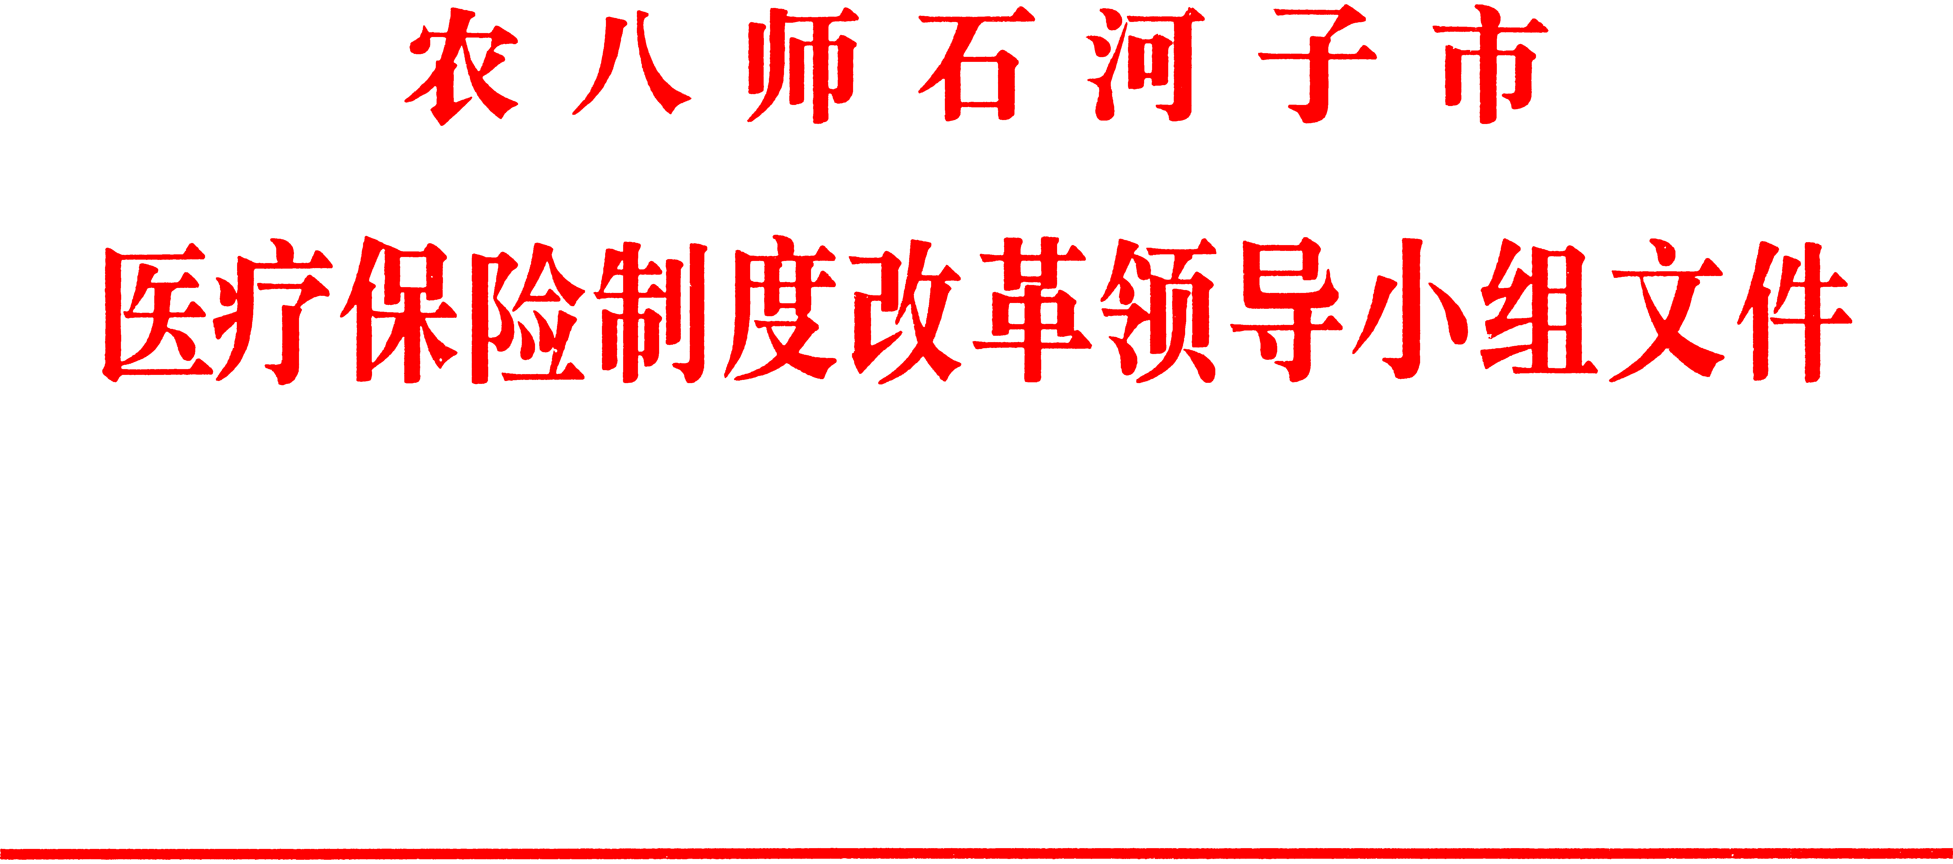

师市医保改小组发〔2015〕1号

关于开展2015年职工医保门诊特殊慢性病
鉴定申报工作的通知

各参保单位、街道办事处：
为进一步做好师市职工基本医疗保险门诊特殊慢性病的鉴定申报工作，有效强化门诊补助管理，现就2015年鉴定申报工作有关事宜通知如下:
- 申请病种、申报人群范围、申请人需提供的资料、申请时间、经办人或经办单位、待遇及重新鉴定时间详见附件1。
（一）2015年各经办单位申报门诊特殊慢性病的时间为3月20日—4月30日，请各经办单位、经办人严格遵守申报截止时间。
（二）待遇期为5年的职工医保慢性病病种，第5年须进行重新申请鉴定。2015年须重新申请鉴定的为2011年鉴定批复的1~5种慢性病。
二、调整职工门诊特殊慢性病病种及结算标准
（一）师市门诊慢性病报销比例及结算标准详见下表。

序号 | 门诊特殊慢性病名称 | 起付标准 | 报销比例（甲类） | 支付限额 | 待遇期限
1 | 冠状动脉粥样硬化性心脏病（隐匿性、心绞痛型除外） | 按100元计算，年度内只计算一次 | 80% | 2000 | 5年，第五年须提前进行重新申请鉴定
2 | 慢性阻塞性肺疾病（新增） | 按100元计算，年度内只计算一次 | 80% | 1000 | 5年，第五年须提前进行重新申请鉴定
3 | 高血压病合并并发症 | 按100元计算，年度内只计算一次 | 80% | 2000 | 5年，第五年须提前进行重新申请鉴定
4 | 脑血管意外后遗症 | 按100元计算，年度内只计算一次 | 80% | 2000 | 5年，第五年须提前进行重新申请鉴定
5 | 糖尿病合并并发症 | 按100元计算，年度内只计算一次 | 80% | 2000 | 5年，第五年须提前进行重新申请鉴定
6 | 肺源性心脏病 | 按100元计算，年度内只计算一次 | 80% | 2000 | 待定
7 | 肝硬化（新增病种） | 按100元计算，年度内只计算一次 | 80% | 2000 | 待定
8 | 肾病综合症、慢性肾脏病三期及以上的门诊非透析治疗 | 按100元计算，年度内只计算一次 | 80% | 2000 | 待定
9 | 血友病（新增病种） | 按100元计算，年度内只计算一次 | 80% | 2000 | 待定
10 | 精神病 | 按100元计算，年度内只计算一次 | 80% | 1000 | 待定
11 | 再生障碍性贫血 | 按100元计算，年度内只计算一次 | 80% | 3000 | 待定
12 | 重型系统性红斑狼疮 | 按100元计算，年度内只计算一次 | 80% | 2000 | 待定
13 | 帕金森氏综合症（新增） | 按100元计算，年度内只计算一次 | 80% | 2000 | 待定
14 | 癫痫 | 按100元计算，年度内只计算一次 | 80% | 1000 | 待定
（二）患多种特殊慢性病的参保人，最多申请鉴定享受两种慢性病待遇。待遇期内有意愿变更已批复慢性病病种的，须年初主动停止相应病种的慢性病报销待遇，待新病种批复后才能办理变更手续。
（三）门诊特殊慢性病实行全兵团统一的《兵团职工医保门诊大病、门诊慢性病统筹支付用药范围》和《兵团职工医保门诊大病、门诊慢性病诊疗项目范围》，并由兵团根据有关情况适时统一调整，范围内的药品和项目费用由统筹基金按规定支付。
（四）异地安置和异地居住的参保人员，经申请鉴定符合鉴定标准的，享受与统筹区内参保人员相同的门诊慢性病待遇。申请人须提供异地或本地二甲以上医院住院病历资料，通过原单位或原托管、居住街道社区申报，申请鉴定资料经审核需复查体检的，申请人须按时到达师市指定的体检医疗机构参加体检（暂时不开展异地体检鉴定），年度内未能按时参加体检的申请人按不予确认批复。
异地居住的慢性病人员，可将已选择备案的居住地住院定点医疗机构，作为其本人门诊特殊慢性病的门诊定点医疗机构，并报所在统筹区医疗保险经办机构登记备案。异地申报门诊慢性病的人员，可于每年年初按规定申请变更定点医疗机构。在其选择备案的定点医疗机构门诊开具的检查、治疗、药品，需本人先行垫付医疗费并留存相应的发票、检查报告单、处置单及处方，于当年11月下旬将上述门诊医疗费票据上报至原单位或社区街道经办人处，由经办人到社保局审核报销。
三、门诊特殊慢性病申报资料填写要求及注意事项
（一）各经办单位从实际出发，严格把关。要对提出鉴定申请的病情进行初步审查。没有诊断病史资料或诊断病史资料明显不足的不予申报鉴定。未经单位初审盖章的个人资料劳动部门不予受理。
（二）为确保鉴定工作顺利开展，门诊慢性病联网实时结算能够及时准确的实现，要求各经办单位务必认真准确填报以下表格及电子信息：
1、劳动保障部门统一印制的《基本医疗保险门诊特殊慢性病鉴定申请审批表》（以下简称《审批表》）每人一式三份（压感纸）：申请单位、单位经办人姓名、电话及联系方式要求手工准确填写全称后，盖单位行政公章。申请人姓名、社会保险号（基本医疗保险证号）应对照医保证准确填写，职工医保社保号18位数需核对准确无误。
2、每位申报人档案袋表面须粘贴《档案封面》，《档案封面》中病史信息对照住院病历填写。2002—2014年已批复的慢性病病种，应核对医疗保险证，查实清楚后，在《档案封面》底栏中标明“病种+批复年度”。
《审批表》与病史资料一并装入档案袋。填报不规范或不准确的慢性病档案资料及电子报表，将作退回处理。
3、经办人员认真填报《门诊特殊慢性病申报基本情况汇总表》电子版，申请双病种的，需要按病种不同，一式两行分别填写。要求将电子版信息汇总表报送劳动和社会保障局医疗生育保险科（以下简称医保科，党政机关服务中心西附楼一楼20106室，电话：2069076，2069073，2069071）。
（三）鉴定结果公示后，经办单位应及时到劳动部门统一领取鉴定病历资料，单位除留存一份《审批表》存档外，其余病史资料应及时退还申报人，并做好相关政策解释工作。
四、申请门诊特殊慢性病的人员应提供的病史资料
以近年来所申报病种的住院病历复印件为主（病案室盖章）。特殊情况如病情较重而住院资料不足时，可根据病种不同，收集近年来的门诊病历和相关检查报告单（原件）。对提供虚假病史资料的，一经查出立即取消申报鉴定资格。
五、门诊特殊慢性病专家鉴定评审费
（一）师市慢性病评审专家均聘请二级以上医院副主任医师以上职称的相关专家，依据《关于印发<新疆维吾尔自治区医疗服务价格>的通知》（新计价费[2004]1032号）收费标准的规定，根据实际自2011年起，每种慢性病专家鉴定院际会诊费调整为50元，此项目分类属自费项目，费用由个人自理。
（二）鉴定费统一由单位经办人到石河子人民医院或石河子大学医学院第一附属医院门诊收费处办理。经单位初审上报后，医院收取的慢性病专家鉴定费、体检检查费不予退费。各经办单位不得以任何形式另行收取工本费、代办费等其它费用。
六、门诊特殊慢性病鉴定程序及鉴定结果
师市慢性病专家鉴定小组（以下简称专家鉴定小组）将依据申请人病种及病情程度的不同，组织有关专家及工作人员，对己初审过的慢性病患者进行慢性病分类鉴定。对诊断清楚、并发症明确的病历可直接上会评审确定。
对确需进一步复查的患者，由劳动保障部门统一组织到指定医院做相应的鉴定检查。因申请人未正确填写联系方式或电话变动未及时告知单位经办人等原因导致未按时参加体检的，将视为自动放弃体检资格。
为保证检查结果的真实性，劳动、社保部门要认真核对人、证，并对整个检查、诊断鉴定过程进行有效监督。为了杜绝人情鉴定，专家鉴定小组将坚持从实际出发，统一按照鉴定标准，以病情鉴定，根据需要按随机原则从备选慢性病专家库中选取专家，采取临时通知、交叉鉴定、无名制编号的方式，上会进行评审鉴定。
经专家鉴定小组确认通过的人员，由医保科根据鉴定结果，年底向各单位下批复通知。各单位根据批复名单公示7天，无异议者，由经办人15日内，凭批复、公示证明及患者医保证统一办理慢性病病种及有效期的签章确认。
经鉴定，慢性病并发症程度未达到鉴定标准的，按不予确认批复。对慢性病鉴定结果有争议并要求复查病情的人员，应在鉴定结果公示15日内，通过经办单位向专家鉴定小组提出复查申请，复查鉴定结果为最终鉴定结果。

附件：
1、《师市职工基本医疗保险门诊特殊慢性病鉴定的申请及待遇》；
2、《农八师石河子市职工基本医疗保险门诊特殊慢性病鉴定档案封面》、《门诊特殊慢性病申报情况汇总表》；
3、师市门诊特殊慢性病申报流程图。

2015年3月20日

主题词：门诊 特殊慢性病 申报 通知
抄送：师市党办，政府办，发改委，卫生局，财政局，食品
药品监管局，社会保险管理局，企事业单位、各团医
院、各街道社区
师市基本医疗保险制度改革领导小组办公室 2015年3月20日印发
责任校对：马姗 共印100份

